**§9. Động lực học chất điểm**

**Câu 1:** Tìm hợp lực của bốn lực đồng quy như hình vẽ. Biết , ,  và .









**Hướng dẫn:**

Giả sử lấy  làm trục gốc.

Ta có: 

Với  hợp với trục gốc một góc lần lượt 1800, 900, 00, - 900.

Khi đó: 

Với máy **Casio fx-570VN PLUS**

Nhập máy: w2qw3qwR325qz180+

3qz90+7qz0+1qzp90=

Kết quả hiển thị:

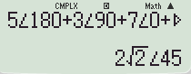

Khi đó: 

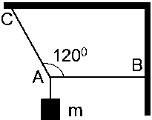**Câu 2:** Chovật nặng khối lượng m = 8 kg được treo trên các đoạn dây như hình vẽ. Tính lực căng của các đoạn dây AC và BC. Lấy g = 10 m/s2.

**Hướng dẫn:**

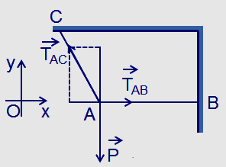Điểm A chịu tác dụng của 3 lực: Trọng lực , lực căng  của sợi dây AC, lực căng  của sợi dây AB. Điều kiện cân bằng: + +  = .

Chọn hệ trục tọa độ Oxy như hình vẽ.

Chiếu lên trục Oy ta có:

TACcos300 – P = 0

Với máy **Casio fx-570VN PLUS**

Nhập máy liên tục: qw3Q)Ok30)p8O10Qr

0qr=

Kết quả hiển thị:

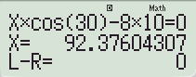

Vậy: 

Bấm tiếp qJz= (Lưu kết quả  vào biến A)

Kết quả hiển thị:

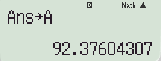

Chiếu lên trục Ox ta có: - TACcos600 + TAB = 0

Với máy **Casio fx-570VN PLUS**

Nhập máy: qw3pJQzOk60)+Q)

Qr0qr==

Kết quả hiển thị:

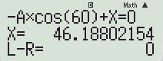

Vậy: 

**Câu 3:** Một ôtô có khối lượng 4 tấn đang chuyển động với vận tốc 18 km/h thì tăng tốc độ, sau khi đi được quãng đường 50 m, ôtô đạt vận tốc 54 km/h. Biết hệ số ma sát giữa bánh xe và mặt đường là μ = 0,05. Tính lực kéo của động cơ ôtô trong thời gian tăng tốc, thời gian từ lúc tăng tốc đến lúc đạt vận tốc 72 km/h và quãng đường ôtô đi được trong thời gian đó.

***Hướng dẫn giải:***

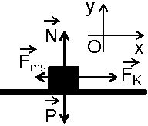Phương trình động lực học: + +  +  = 

Chiếu lên phương chuyển động, chiều dương cùng chiều chuyển động, ta có:

FK – Fms = ma.

Chiếu lên phương vuông góc với phương chuyển động, chiều dương hướng lên, ta có:

0 = N - P  N = P = mg  Fms = μN = μmg.

Với máy **Casio fx-570VN PLUS**

Đổi đơn vị vận tốc từ km/h  m/s: nhấn 54q819=

Kết quả hiển thị:

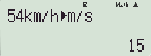

Đổi đơn vị vận tốc từ km/h  m/s: nhấn 18q819=

Kết quả hiển thị:

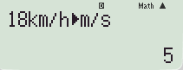

Đổi đơn vị vận tốc từ km/h  m/s: nhấn 72q819=

Kết quả hiển thị:

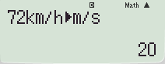

Gia tốc của ô tô: 

Nhập máy: 15dp5dQr2OQ)O50q

r=

Kết quả hiển thị:

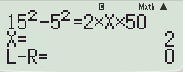

Suy ra: a = 2 m/s2.

Lực kéo của động cơ ô tô:

FK = ma + μmg = 10000 N.

Thời gian từ lúc tăng tốc đến lúc đạt vận tốc 72 km/h và đường đi trong thời gian đó: 

Nhập máy: 20Qr5+2OQ)qr=

Kết quả hiển thị:

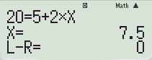

Suy ra: t2 = 7,5 s.

Quãng đường đi được S2: 

Nhập máy: 20dp5dQr2O2OQ)qr=

Kết quả hiển thị:

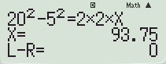

Suy ra: S2 = 93,75 m.

**Câu 6:** Một vật đang chuyển động trên đường ngang với vận tốc 20 m/s thì trượt lên một cái dốc dài 100 m, cao 10 m. Biết hệ số ma sát giữa vật và mặt dốc là μ = 0,05. Lấy g = 10 m/s2. Tìm gia tốc của vật khi lên dốc. Vật có lên được đỉnh dốc không, nếu có, tìm vận tốc của vật tại đỉnh dốc và thời gian lên dốc.

**Hướng dẫn:**

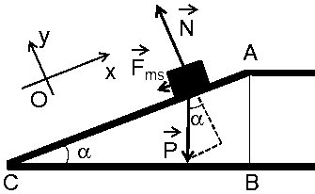Phương trình động lực học:

+ +  = 

Chiếu lên phương song song với mặt phẵng nghiêng (phương chuyển động), chọn chiều dương hướng lên (cùng chiều chuyển động), ta có:

– Psinα – Fms = ma

Chiếu lên phương vuông góc với mặt phẵng nghiêng (vuông góc với phương chuyển động), chiều dương hướng lên, ta có:

N - Pcosα = 0  N = Pcosα = mgcosα  Fms = μN = μmgcosα.

a. Gia tốc của vật khi lên dốc:



Với máy **Casio fx-570VN PLUS**

Bấm nhập máy: p10O(a10R100$+0.05

Oas100dp10dR100$)=

Kết quả hiển thị:

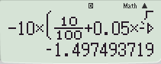

Vậy 

Bấm tiếp qJz= (Lưu vào biến A)

Kết quả hiển thị:

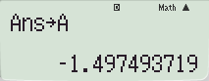

Quãng đường đi cho đến lúc dừng lại (v = 0): 

Bấm nhập máy: 0dp20dQr2JqzOQ)q

r==

Kết quả hiển thị:

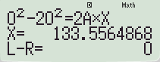

Vậy 

Bấm tiếp qJx= (Lưu vào biến B)

Kết quả hiển thị:

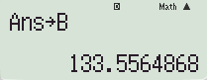

Vì S’ > S nên vật có thể lên được đến đỉnh dốc.

Vận tốc của vật khi lên tới đỉnh dốc: , với biến X là v.

Bấm nhập máy: Q)dp20dQr2OJQzO10

0qr==

Kết quả hiển thị:

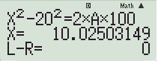

Vậy 

**Câu 1:** Một vật có khối lượng 0,5 kg chuyển động nhanh dần đều với vận tốc ban đầu 2 m/s. Sau thời gian 4 giây nó đi được quãng đường 24 m. Biết rằng vật luôn chịu tác dụng của lực kéo FK và lực cản FC = 0,5 N.

a. Tính độ lớn của lực kéo.

b. Nếu sau thời gian 4 giây đó, lực kéo ngưng tác dụng thì sau bao lâu vật dừng lại?

**Hướng dẫn:**

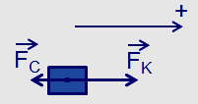Phương trình động lực học: +  = m

Chiếu lên phương chuyển động, chiều dương cùng chiều chuyển động, ta có: FK – FC = ma

a. Gia tốc lúc đầu:



Với máy **Casio fx-570VN PLUS**

Bấm nhập máy: 24Qr2O4+a1R2$OQ)O

4dqr=

Kết quả hiển thị:

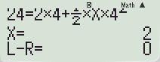

Vậy 

Độ lớn lực kéo: FK = ma + FC = 1,5 N.

b. Gia tốc lúc lực kéo thôi tác dụng:

.

Vận tốc sau 4 giây:

v1 = v0 + at1 = 6 m/s.

Thời gian vật dừng lại (v2 = 0):



Bấm nhập máy: 0Qr6+(p0.5)OQ)qr=

Kết quả hiển thị:

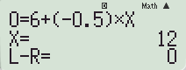

Vậy 

**Câu 1:** Khoảng cách trung bình giữa tâm Trái Đất và tâm Mặt Trăng bằng 60 lần bán kính Trái Đất. Khối lượng Mặt Trăng nhỏ hơn khối lượng Trái Đất 81 lần. Cho R = 6400 km. Tại điểm nào trên đường thẳng nối tâm của chúng, lực hút của Trái Đất và của Mặt Trăng tác dụng vào một vật cân bằng nhau?

**Hướng dẫn:**

Gọi h là khoảng cách từ tâm Trái Đất đến điểm ta xét, ta có:



Với máy **Casio fx-570VN PLUS**

Bấm nhập máy: a9RQ)$Qra1R60O640

0pQ)$qr=

Kết quả hiển thị:

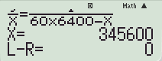

Vậy 

**Câu 1:** Tính độ cao mà ở đó gia tốc rơi tự do là 9,65 m/s2 và độ cao mà ở đó trọng lượng của vật chỉ bằng  so với ở trên mặt đất. Biết gia tốc rơi tự do ở sát mặt đất là 9,83 m/s2 và bán kính Trái Đất là 6400 km.

***Hướng dẫn giải:***

Độ cao mà ở đó gh = 9,65 m/s2:

 

Với máy **Casio fx-570VN PLUS**

Bấm nhập máy: (a6400R6400+Q)$)d

Qr0.98qr=

Kết quả hiển thị:

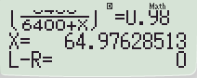

Vậy 

Độ cao mà ở đó Ph = P:



Bấm nhập máy: a6400R6400+Q)$Qrs

a2R5qr=

Kết quả hiển thị:

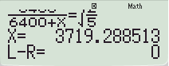

Vậy 

**Câu 1:** Một lò xo có chiều dài tự nhiên là 5,0 cm. Treo lò xo thẳng đứng và móc vào đầu dưới một vật có khối lượng m1 = 0,50 kg thì lò xo dài *l*1 = 7,0 cm. Khi treo một vật khác có khối lượng m2 chưa biết thì lò xo dài *l*2 = 6,5 cm. Lấy g = 9,8 m/s2. Tính độ cứng và khối lượng m2.

A.  B. 

C.  D. 

**Hướng dẫn:**

Khi vật nặng ở vị trí cân bằng thì:

k(*l*1 – *l*0) = m1g

Với máy **Casio fx-570VN PLUS**

Bấm nhập máy: Q)O(0.07p0.05)Qr0

.5O9.8qr=

Kết quả hiển thị:

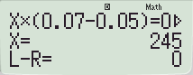

Vậy 

Khi vật nặng ở vị trí cân bằng thì:

k(*l*2 – *l*0) = m2g

Bấm nhập máy: 245O(0.065p0.05)Q

rQ)O9.8qr=

Kết quả hiển thị:



Vậy 

*Chọn C*

**Câu 1:** Một quả cầu khối lượng 500 g được buộc vào đầu một sợi dây dài 50 cm rồi quay dây sao cho quả cầu chuyển động tròn đều trong mặt phẵng nằm ngang và sợi dây làm thành một góc 300 so với phương thẳng đứng. Lấy g = 10 m/s2. Tính tốc độ góc, tốc độ dài của vật và sức căng của sợi dây.

**Hướng dẫn:**

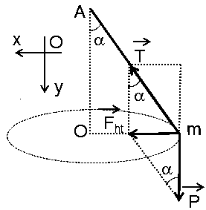Ta có: = + .

Chiếu lên phương ngang, chiều dương hướng về tâm của quỹ đạo:

Fht = m = m = Tsinα (1)

Chiếu lên phương thẳng đứng, chiều dương hướng xuống:

0 = P - Tcosα = mg - Tcosα  T =  (2)

Từ (2) và (1) ta có:

m = mgtanα  = gtanα

Với máy **Casio fx-570VN PLUS**

Bấm nhập máy: qw3aQ)dR0.5Oj30)$

Qr10Ol30)qr=

Kết quả hiển thị:

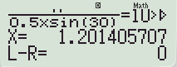

Vậy 

**Câu 1:** Một máy bay, bay ngang với tốc độ v0 ở độ cao h so với mặt đất và thả một vật. Bỏ qua lực cản không khí.

a. Với h = 2,5 km; v0 = 120 m/s. Lập phương trình quỹ đạo của vật, xác định thời gian từ lúc thả đến lúc chạm đất, tìm quãng đường L (tầm bay xa) theo phương ngang kể từ lúc thả đến lúc chạm đất.

b. Khi h = 1000 m. Tính v0 để L = 1500 m.

**Hướng dẫn:**

Chọnhệ trục tọa độ Oxy có trục Ox nằm ngang, hướng theo hướng bay, trục Oy thẳng đứng, hướng xuống; gốc O trùng với điểm thả vật.

a. Phương trình tọa độ: x = v0t; y = gt2.

Phương trình quỹ đạo:

y = x2 = 3,5.10 – 4 x2.

Khi chạm đất: y = 2500 m; t = = 10 s

Tầm bay xa theo phương ngang: L = v0t = 1200 m.

b. Ta có: L = v0t = v0 = v0

Với máy **Casio fx-570VN PLUS**

Bấm nhập máy: 1500QrQ)sa2O1000R

10qr=

Kết quả hiển thị:

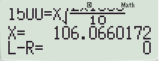

Vậy 

**BÀI TẬP TỰ LUYỆN**

**Câu 1:** Một vật có khối lượng 50 kg, bắt đầu chuyển động nhanh dần đều và sau khi đi được 50 cm thì có tốc độ 0,7 m/s. Lực tác dụng vào vật có giá trị là

**A**. F = 4,9 N. **B**. F = 24,5 N. **C**. F = 35 N. **D**. F = 17,5 N.

**Câu 2:** Gia tốc trọng trường tại mặt đất là g0 = 9,8 m/s2. Gia tốc trọng trường ở độ cao  (với R là bán kính của Trái Đất) là

**A**. 2,45 m/s2. **B**. 4,36 m/s2.**C**. 4,8 m/s2.**D**. 22,05 m/s2.

**Câu 3:** Một vật có khối lượng m = 200 g được treo vào một lò xo theo phương thẳng đứng, lúc đó chiều dài của lò xo là *l* = 20 cm. Biết chiều dài tự nhiên của lò xo là *l*0  = 18 cm và bỏ qua khối lượng của lò xo, lấy g = 10m/s2. Độ cứng của lò xo đó là

**A**. 1 N/m. **B**. 10 N/m. **C**. 100 N/m. **D**. 1000 N/m.

**Câu 4:** Một lò xo có chiều dài tự nhiên 20 cm. Khi kéo dãn lò xo để nó có chiều dài 22,5 cm thì lực đàn hồi của lò xo bằng 5 N. Hỏi phải kéo dãn lò xo có chiều dài bao nhiêu để lực đàn hồi của lò xo bằng 8 N?

**A**. 23,5 cm. **B**. 24,0 cm. **C**. 25,5 cm. **D**. 32,0 cm.

**Câu 5:** Cho hai lực đồng qui có độ lớn F1 = F2 = 30N. Góc tạo bởi hai lực là 120o. Độ lớn của hợp lực:

A. 60N B.  N. C. 30N. D. N

**Câu 6:** Phân tích lực  thành hai lực  và hai lực này

vuông góc nhau. Biết độ lớn của lực F = 100N ; F1 = 60N thì độ lớn của lực F2 là:

A. F2 = 40N. B. N C. F2 = 80N. D. F2 = 640N.

**Câu 7:** Một chất điểm đứng yên dưới tác dụng của 3 lực 12N, 15N, 9N. Hỏi góc giữa 2 lực 12N và 9N bằng bao nhiêu ?

A. α = 300 B. α = 900 C. α = 600 D. α = 45°

**Câu 8:** Một vật có khối lượng m = 100 kg bắt đầu chuyển động nhanh dần đều, sau khi đi được 100 m vật đạt vận tốc 36 km/h. Biết hệ số ma sát giữa vật và mặt phẳng ngang là μ = 0,05. Lấy g = 9,8m/s2. Lực phát động song song với phương chuyển động của vật có độ lớn là

**A**. 99 N. **B**. 100 N. **C**. 697 N. **D**. 599 N.

**Câu 9:** Treo một vật có trọng lượng 2 N vào một lò xo thì lò xo giãn ra 10 mm, treo thêm một vật có trọng lượng chưa biết vào lò xo thì nó giãn ra 80 mm. Trọng lượng của vật chưa biết là

**A**. 8 N. **B**. 14 N. **C**. 16 N. **D**. 18 N.

**Câu 10:** Một xe tải có khối lượng 5 tấn chuyển động qua một cầu vượt (xem như là cung tròn có bán kính r = 50 m) với vận tốc 36 km/h. Lấy g = 9,8 m/s2. Áp lực của xe tải tác dụng mặt cầu tại điểm cao nhất có độ lớn bằng

**A**. 39000 N. **B**. 40000 N. **C**. 59000 N **D**. 60000 N.

**Câu 11:** Một vật chuyển động tròn đều theo quỹ đạo có bán kính R = 100 cm với gia tốc hướng tâm aht = 4 m/s2. Chu kỳ chuyển động của vật đó là

**A**. T = π s. **B**. T = π s. **C**. T = 2π s. **D**. T = 4π s.

**Câu 12:** Từ độ cao 45 m so với mặt đất người ta ném một vật theo phương ngang với vận tốc 40 m/s. Bỏ qua sức cản không khí. Lấy g = 10 m/s2. Vận tốc của vật khi chạm đất có độ lớn là

**A**. 20 m/s. **B**. 30 m/s. **C**. 50 m/s. **D**. 60 m/s.

**Câu 13:** Một vật có khối lượng 2kg chuyển động thẳng nhanh dần đều từ trạng thái nghỉ. Vật đó đi được 200cm trong thời gian 2s. Độ lớn hợp lực tác dụng vào nó là:

A. 4N B. 1N C. 2N D. 100N

**Câu 14:** Quả bóng khối lượng 500g bay với vận tốc 72 km/h đến đập vuông góc vào một bức tường rồi bật trở ra theo phương cũ với vận tốc 54 km/h. Thời gian va chạm là 0,05s. Tính lực của bóng tác dụng lên tường

A. 700N B 550N C 450N D. 350N

**Câu 15:**Một hợp lực 2N tác dụng vào 1 vật có khối lượng 2kg lúc đầu đứng yên, trong khoảng thời gian 2s. Đoạn đường mà vật đó đi được trong khoảng thời gian đó là:

A. 8m B. 2m C. 1m D. 4m

**Câu 16:** Một quả bóng có khối lượng 500g đang nằm trên mặt đất thì bị đá bằng một lực 200N. Nếu thời gian quả bóng tiếp xúc với bàn chân là 0,02s thì bóng sẽ bay đi với tốc độ bằng:

A. 0,008m/s B. 2m/s C. 8m/s D. 0,8m/s

**Câu 17:**Một lực không đổi tác dụng vào một vật có khối lượng 5kg làm vận tốc của nó tăng dần từ 2m/s đến 8m/s trong 3s. Độ lớn của lực tác dụng vào vật là:

A. 2 N. B. 5 N. C. 10 N. D. 50 N.

**Câu 18:** Một hợp lực 1 N tác dụng vào một vật có khối lượng 2kg lúc đầu đứng yên, trong khoảng thời gian 2s. Quãng đường mà vật đi được trong khoảng thời gian đó là:

A. 0,5 m. B. 1 m. C. 2 m. D. 3 m.

**Câu 19:** Một ô tô khối lượng 1 tấn đang chuyển động với tốc độ 72km/h thì hãm phanh, đi thêm được 500m rồi dừng lại. Chọn chiều dương là chiều chuyển động. Lực hãm tác dụng lên xe là:

A. 800 N. B. - 800 N. C. 400 N. D. - 400 N.

**Câu 20:** Một vật có khối lượng 50kg chuyển động nhanh dần đều với vận tốc ban đầu 0,2m/s và khi đi được quãng đường 50cm vận tốc đạt được 0,9m/s thì lực tác dụng.

A. 38,5N B. 38N C. 24,5N D. 34,5N

**Câu 21:** Chọn đáp án đúng. Phải treo một vật có trọng lượng bằng bao nhiêu vào một lò xo có độ cứng k = 100N/m để nó dãn ra được 10cm. Lấy g = 10m/s2. ?

A. 1000N B. 100N C. 10N D. 1N

**Câu 22:** Trong 1 lò xo có chiều dài tự nhiên bằng 21cm. Lò xo được giữ cố định tại 1 đầu, còn đầu kia chịu 1 lực kéo bằng 5,0N. Khi ấy lò xo dài 25cm. Hỏi độ cứng của lò xo bằng bao nhiêu ?

A. 1,25N/m B. 20N/m C. 23,8N/m D. 125N/m

**Câu 23:** Dùng một lò xo để treo một vật có khối lượng 300 g thì thấy lò xo giãn một đoạn 2 cm. Nếu treo thêm một vật có khối lượng 150 g thì độ giãn của lò xo là:

A. 1 cm B. 2 cm C. 3 cm D..4 cm